# Instituto Federal de Ciência e Tecnologia de Pernambuco Departamento de Eletroeletrônica

# Alunos: Állef Robson, Felipe Ferreira, Jackson Nascimento, Paulo César e Rafael Benvindo

Técnico em Eletroeletrônica - Subsequente – 3° Período - Noite

Dispositivos Programáveis

Professor MsC. Robson Dias Ramalho

**Lista de Exercícios – Aula 04**

**QUESTÃO 01.** Gerar um sinal quadrado de 1KHz utilizando o TIMER0. Utilize o PIC16F628A e um ciclo de máquina de 4MHz. Faça o programa no MIKROC e simule no Proteus.

Fique atento: O compilador gera linhas de código que aumentam o tempo de execução do programa, logo é necessário realizar ajustes do valor de carga inicial.

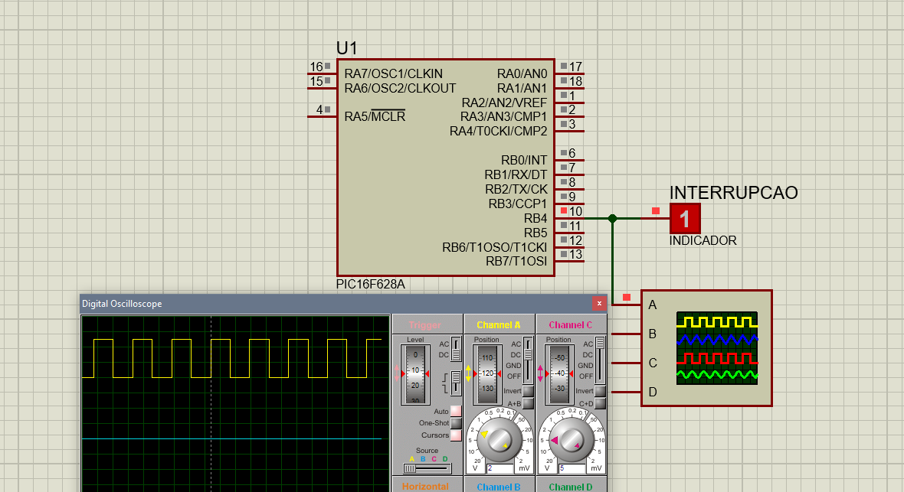

int contador = 0x00; //variavel para incrementar

void interrupt()

{

if(T0IF_bit) // verifica se houve estouro

{

contador++; // acrescenta

TMR0 = 0x06; //reinicia o TMR0

T0IF_bit = 0x00; //limpa a flag

}

}

void main() {

OPTION_REG =0X81; // DESABILITA RESISTORES DE PULL_UP INTERNOS

//PRESCALER para 1:4

GIE_bit = 0X01; //HABILITA INTERRUPÇÃO GLOBAL

PEIE_bit = 0X01; //HABILITA A INTERRUPÇÃO POR PERIFERICOS

T0IE_bit = 0X01; //HABILITA INTERRUPÃO POR ESTOURO DO TMR0

TMR0 = 0X06; // INICIA A CONTAGEM EM 6

TRISB.RB4 =0X00; // SAIDA DIGITAL

RB4_bit =0x00; // INICIA RB4 EM LOW

while(1)

{

if( contador == 250)

{

RB4_bit = ~RB4_bit; // inverte estado do

contador = 0x00;

}

}

}

**QUESTÃO 02.** Utilizando o PIC18F45K22 faça o Timer0 operar com uma base de tempo de 1 segundo. A partir desta base de tempo faça um led piscar a cada 5 segundos. Utilize um oscilador de 8MHz.

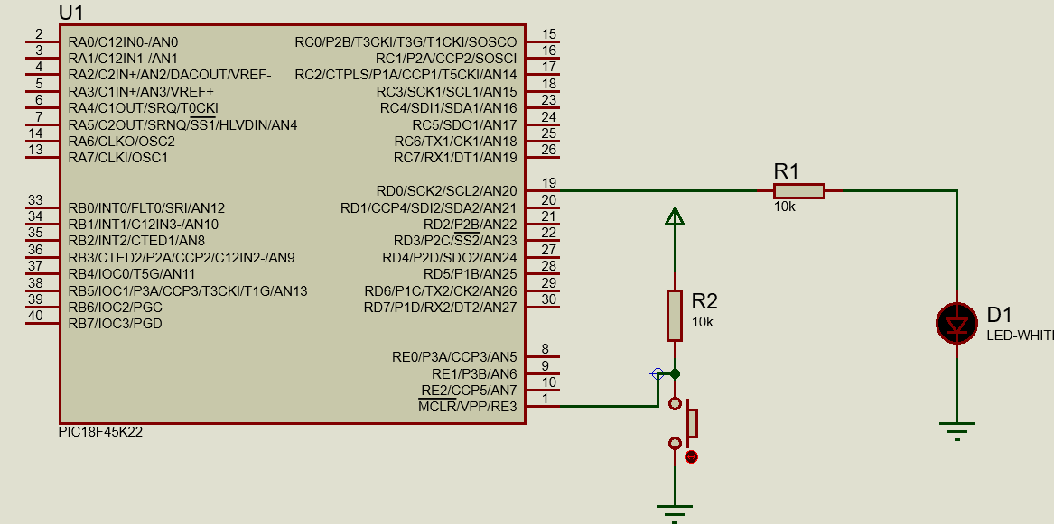

void ConfiguraTimer(){

T0CON = 0b00000110;

TMR0L = 0xF7;

TMR0H = 0xC2;

INTCON.TMR0IF = 0;

T0CON.TMR0ON = 1;

}

void main() {

int cont = 0;

TRISD = 0;

PORTD = 0;

ConfiguraTimer();

while(1){

if(INTCON.TMR0IF == 1){

TMR0L = 0xF7;

TMR0H = 0xC2;

INTCON.TMR0IF = 0;

cont++;

if(cont == 5){

PORTD.RD0=~LATD.RD0;

cont = 0;

}

}

}

}